Epiphyse ou glande pinéale
- Introduction :
L’épiphyse est un organe endocrine formé de cellules à activité neurosécrétoire .Elle est appelée « glande pinéale » en raison de sa forme en pomme de pin oblongue. Elle est d’origine neurectoblastique. Sa taille est de 18mm et son poids est de 100g. Elle forme une évagination sur le pôle postéro-supérieur du diencéphale (la région postérieure du 3eme ventricule).
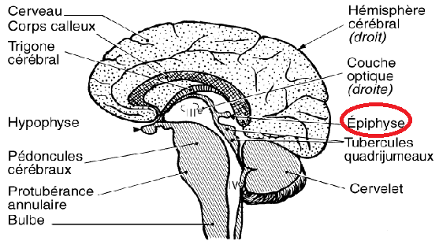

- Histologie :
Elle est enveloppée d’une mince capsule de tissu conjonctif en continuité avec les méninges (la pie mère) qui émet des travées et subdivise le parenchyme en lobules, dans les travées cheminent les vaisseaux sanguins et les nerfs (des fibres post-ganglionnaires du nerf cervical).
Il y a 2 types de cellules : Les pinéalocytes , Les cellules interstitielles de type gliale.
- Les pinéalocytes :
Ce sont des cellules sécrétoires organisées en cordons et en amas reposant sur une lame basale, et entourées de tissu conjonctif, de vaisseaux sanguins et de nerfs. Elles émettent des prolongements se terminant par une expansion en forme de bulbe, l’un des prolongements se termine près des capillaires continus.
- Les cellules interstitielles :
Elles sont dispersées parmi les pinéalocytes, ces cellules de type glial fournissent un soutien aux pinéalocytes fonctionnelles.
L’épiphyses est caractérisée par la présence de zones de calcification bien définies appelées « sable cérébral » ou « acérvulie » (représentent un repère radiographique).
- Histophysiologie :

- Les pinéalocytes d’un même lobule sont réunies par des desmosomes. Elles élaborent la sérotonine le matin et la convertissent en mélatonine (hormone de l’obscurité) durant la nuit de 23h à 7h du matin .Sa production est déterminée par des décharges de noradrénaline des fibres synaptiques ou par une augmentation d’adrénaline plasmatique (état de stress).
- Elle inhibe la sécrétion des gonadotrophines et d’hormone de croissance.
- Elle induit l’endormissement.

